II Международный семинар и Школа молодых ученых:

Теория, эксперимент и численное моделирование реакционно-диффузионных систем в приложениях для биотехнологии,
биомедицины и производства энергии

27 Сентября – 1 Октября 2021
Владивостокский государственный университет экономики и сервиса,
Владивосток, Россия

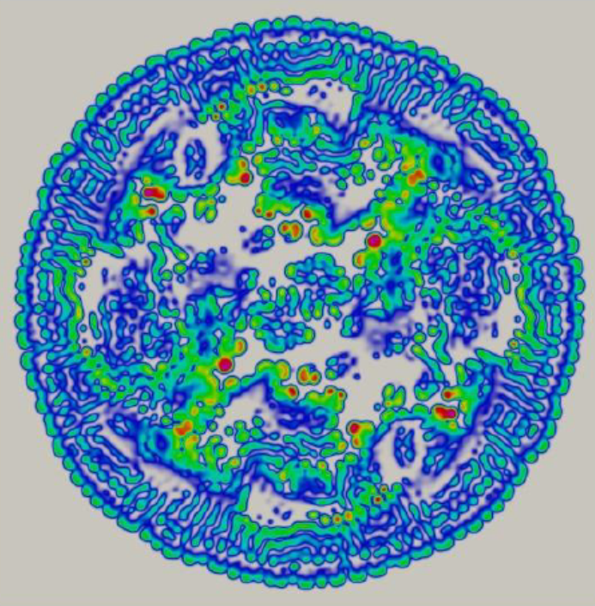

Основные темы
- Моделирование и вычислительные проблемы явления горения.
- Динамическое поведение, формирование паттернов в биологических системах в потоках
- Моделирование динамики пузырьков газа в жидкости под действием лазерного излучения в приложениях для лазерной хирург
- Прямое численное моделирование турбулентности из первых принципов
- Современные вычислительные методы и моделирование неравновесной
динамики неоднородных сред и квантовой информатики
Научный комитет:
Михаил А. Гузев (ИПМ ДВО РАН, Владивосток, Россия)
Джуносуке Окадзима (IFS Tohoku University, Япония)
Каору Марута (IFS Tohoku University, Япония)
Николай Н. Смирнов (МГУ, Москва, Россия)
Сергей С. Минаев (ИПМ ДВО РАН, Владивосток, Россия),
Владимир В. Губернов (ФИАН, Москва, Россия),
Роман В. Фурсенко (ИТПМ СО РАН, Новосибирск, Россия),
Валерий И. Бабушок (KTC Consulting, Gaithersburg, MD, США)
Вадим Курдюмов (Department of Energy, CIEMAT, Madrid, Испания)
Вячеслав Быков (Karlsruhe Institute of Technology, Германия)
Геннадий В. Алексеев (ИПМ ДВО РАН, Владивосток, Россия)
Александр Ю.Чеботарев (ИПМ ДВО РАН, Владивосток, Россия)
Константин В. Нефедев (ДВФУ, Владивосток, Россия)
Денис А. Князьков (ИХКиГ СО РАН, Новосибирск, Россия)

Организационный комитет:
Сергей С. Минаев, Владимир В. Губернов, Евгений П. Дац

Местный организационный комитет:
Евгений П. Дац, Евгения Абросимова (ВГУЭС)

email: minaevss@yahoo.com

Конференция проводится при поддержке

Института прикладной математики ДВО РАН
Владивостокского государственного университета экономики и сервиса (ВГУЭС)
Российской секции международного Института Горения
Министерства науки и высшего образования Российской Федерации (проект №075-15-2019-1878)

Объявление:
Приглашаем вас принять участие в семинаре и школе молодых ученых:
«Теория, эксперименты и численное моделирование реакционно-диффузионных систем в приложениях для биотехнологии, биомедицины и производства энергии», которая будет проходить во Владивостоке, Владивостокский государственный университет экономики и сервиса (ВГУЭС), Россия, с 27 сентября по 1 октября 2021 года. Гибридная конференция предполагает on-line и личные презентации. Основная идея конференции - собрать вместе ведущих специалистов в области моделирования и расчета реакционно-диффузионных систем чтобы способствовать сотрудничеству между ними. В центре внимания конференции - разработка универсального подхода к моделированию различных реакционно-диффузионных систем. Конференция будет проходить в центре Владивостока, где есть большие возможности для осмотра достопримечательностей, занятий парусным спортом, рыбалки и многого другого. Программа семинара позволит участникам использовать эти возможности наряду с обсуждением научных проблем. Рабочий язык - английский.

